Муниципальное автономное дошкольное образовательное учреждение
«Детский сад № 377»

Образовательный проект
«Летние виды спорта»

Воспитатели:
Панасенко Анастасия Владимировна
Хлебалова Ольга Викторовна

Пермь 2022

Содержание | Пояснения
Название проекта | Летние виды спорта
Тип | краткосрочный, информационный, практико-ориентированный
Участники | Воспитатели подготовительной группы  Панасенко А.В., Хлебалова О.В.  Дети 6-7 лет
Масштаб | По количеству участников: групповой.  Период: 29.05.2022 – 10.06.2022
Основания для разработки. Проблема. | Проблема: расширить знания детей о летних видах спорта.  Работа посвящена расширению знаний детей 6-7 лет о летних видах спорта. Самое важное, это объяснить детям, что любой вид спорта начинается с физической культуры, которой нужно приучать себя заниматься с раннего возраста, что физическая культура – это не только залог возможных спортивных достижений в будущем, но прежде всего залог и гарантия здоровья человека.
Цель | Формирование социальной и личностной мотивации детей старшего дошкольного возраста на сохранение и укрепление своего здоровья посредством привлечения их к занятиям летними видами спорта.
Задачи | - Формировать у детей привычку к здоровому образу жизни и потребность в разнообразной самостоятельной двигательной деятельности на воздухе.  - Развивать у детей физические качества: ловкость, быстроту, выносливость.  - Способствовать расширению кругозора детей о летних видах спорта.  Закреплять понятия: «Спортивная одежда», «Летние виды спорта»  - Воспитывать у детей нравственно – волевые качества, коммуникативные способности и трудолюбие в ходе коллективной деятельности.
Этапы реализации
1 этап - подготовительный
создание условий для реализации проекта. Определение мотивации, цели, задач по реализации проекта «Летние виды спорта».
- Подбор методической литературы, художественной литературы, загадок, пословиц по теме.
- Подбор иллюстративного материала, дидактических игр по теме.
- Просмотр мультфильмов по теме.
- Беседы с детьми о летних видах спорта
Работа с родителями: Родителям совместно с детьми предлагается посмотреть мультфильмы о летних видах спорта
2 этап – основной
- Беседа: «Летние виды спорта»
Задачи:
- обогатить и систематизировать знания детей о летних видах спорта, развивать логическое мышление;
- продолжать развивать речь дошкольников;
- формировать потребность в здоровом образе жизни.
- Продуктивная деятельность (аппликация):
Цель: учить составлять сюжетную композицию из вылепленных фигур. Лепить из пластилина фигуру человека в движении.
- Просмотр мультфильма
- Беседы: «О своих любимых летних видах спорта»,
- «Зачем заниматься физкультурой», «Мы дружим с физкультурой».
- Загадки: о летнем спорте, о спортивных принадлежностях, о спортсменах.
- Пословицы и поговорки: о спорте и здоровье.
- В РППС внесена тематическая папка «О летнем спорте для детей» (стихи, загадки, “найди лишнее”, “Игры с фонариком”, “Найди по тени виды спорта”).
- Проведение дидактического упражнения по развитию речи В.В. Гербовой:
Цель: развивать умение детей понимать и правильно использовать слова, обозначающие пространственные отношения. Учить вести диалог.
- Конструирование из разных видов конструктора
- Подвижные игры
3 этап – заключительный
- Выставка рисунков «Летние виды спорта».
- Тематическая папка «О летних видах спорта для детей» (стихи, загадки, пословицы)
- Заключительная викторина с детьми о летних видах спорта.

Ожидаемые результаты | Ожидаемый результат:  При успешной реализации поставленной цели планировали получить следующие результаты:  - Повышение уровня мотивации к деятельности, компетентности детей по теме «Летние виды спорта».  - закрепление знаний и представлений детей о летних видах спорта  - развитие творческого воображения, творческого мышления  Полученный результат:  В результате проделанной работы мы пришли к поставленной перед нами цели, вызвав интерес у детей к летним видам спорта.

Аналитическая справка
С целью формирования у детей желания заниматься летними видами спорта, мы провели проект на тему «Летние виды спорта».
В проекте принимали участие дети и родители. Дети узнали, как можно разнообразить свои летние развлечения, как укрепить свое здоровье. Родители повысили свою педагогическую компетентность в вопросах здоровья и спорта своих детей.

Приложения

Рисование «Я знаю летние виды спорта» Аппликация
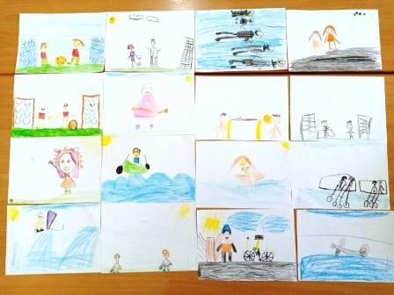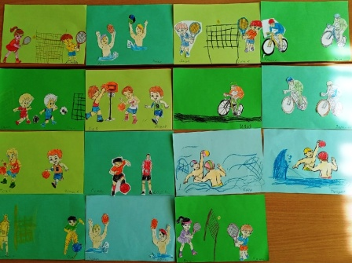

Подвижные игры на улице
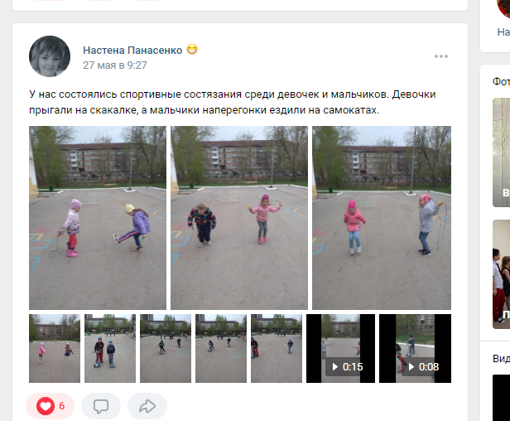

Работа с родителями
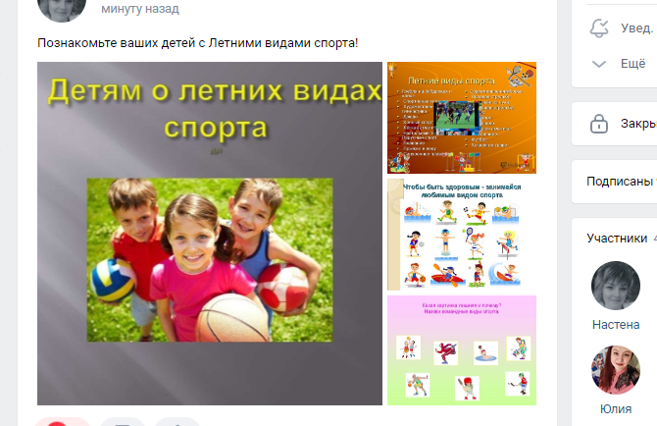

РРа

